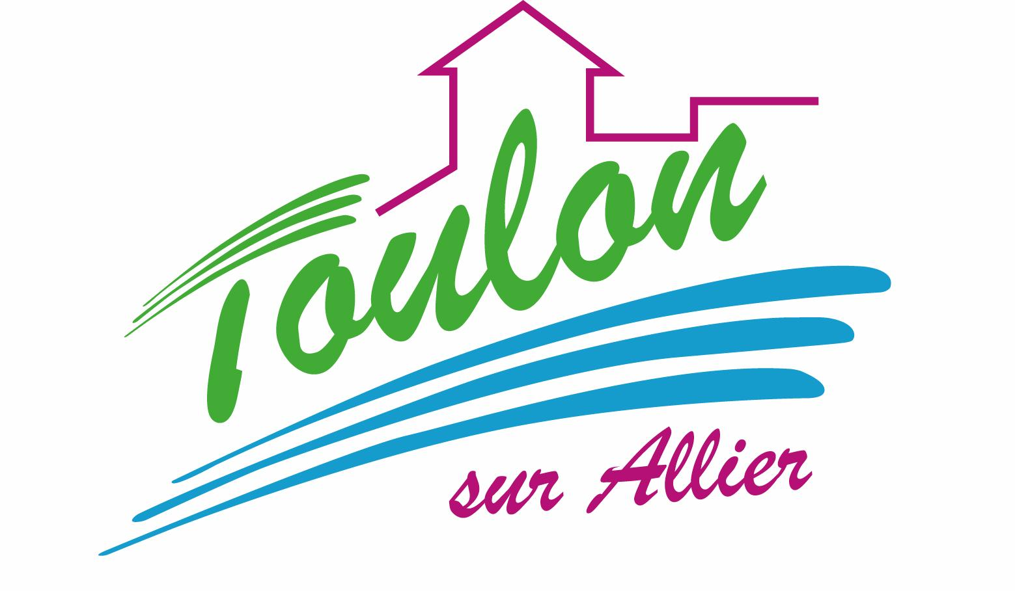


Semaine du 11 au 15 Octobre 2021

Lundi 11 Octobre 2021
Bon appétit
Tomates « cerise »
Manchons de poulet
Frites

Milk-shake aux fruits
Mardi 12 Octobre 2021
Salade de riz

Echine de porc
Sauté de courgettes
Yaourt bio
Fruits de saison
Mercredi 13 Octobre 2021
Salade verte et emmental
Escalope « milanaise »
Tortis à la tomate

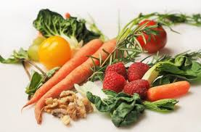
Iles flottantes
Jeudi 14 Octobre 2021
Terrine de volaille
Filet de poisson frais
Haricots verts
Fromage
Salade de fruits frais

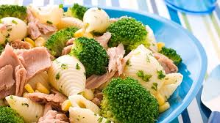
Vendredi 15 Octobre 2021
Carottes râpées
Boulettes d'agneau
Semoule aux épices du monde

Glace

La Mairie se réserve le droit de modifier les menus en cas d’imprévu.
La viande de bœuf servie cette semaine est d’origine française

